 | Migraciones:  peregrinación de fe y esperanza  Catequesis para niños  ¡Los códigos secretos! | 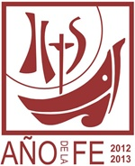

Guía para el/la catequista

Presentación
Esta propuesta de catequesis está pensada para hacer partícipes a los niños en la celebración eclesial de la Jornada de las Migraciones dentro del marco del Año de la Fe.
Los objetivos son:
- Saber que la fe en Jesús une a todos los cristianos de cualquier lugar del mundo.
- Elaborar y expresar ideas de fraternidad y comunión con relación a las personas extranjeras.
- Valorar el uso de los símbolos como forma de compartir ideas, sentimientos y experiencias.
El material base parte del logotipo del año de la fe y su interpretación
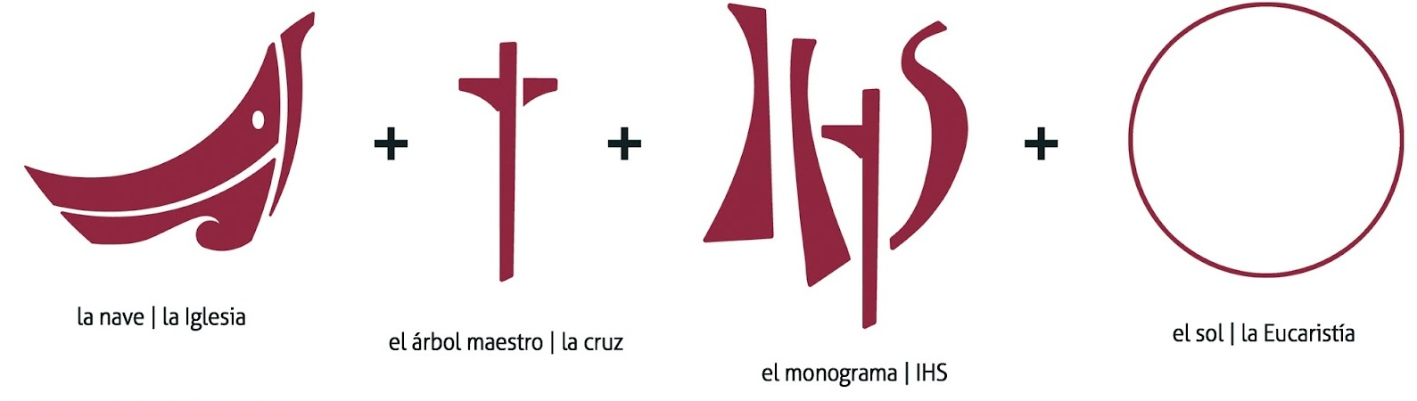

¿Cómo utilizarlo?
A partir de este material ofrecemos dos guías de aplicación una recomendada para niños de hasta ocho años y otra para niños un poco más mayores.
En ambas se plantea inicialmente un juego de interpretación de los símbolos del logotipo del año de la fe. A partir de allí otro pequeño juego adaptado a cada edad sirve para elaborar y expresar ideas sobre la fe que nos une, la Iglesia, los cristianos de otros países, los inmigrados etc. Finalmente la tercera parte del encuentro se dedica a elaborar un trabajo artístico (un mural o unos símbolos en cualquier soporte: botones, cartulina, lazo, cuerda, cuentas, barro...). Tanto uno como otro trabajo, si es oportuno, pueden compartirse con el resto de la comunidad parroquial en la celebración de la Jornada Mundial de Migraciones

Catequesis Infantil (nivel I)
Agrupa de tres en tres aquellas imágenes que tengan formas parecidas
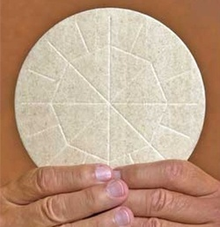 |  | 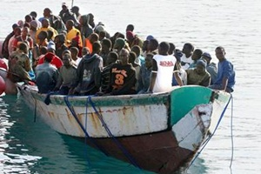
 | 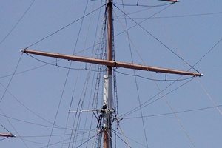 | 
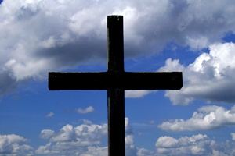 |  | 
 | 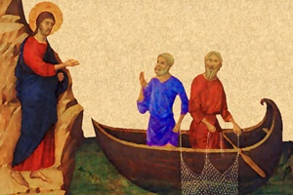 | 
Adivina adivinanza... en qué se parece
- Una cruz y un mástil de barco.
- Una barca y la Iglesia.
- Un niño bautizado en España y un niño bautizado que haya venido de otro país.
- El sol y la comunión.
- Los cristianos de cualquier lugar del mundo.
- Una catequista china y una catequista española.
Celebramos el “Año de la FE”
La Iglesia de todo el mundo celebra este curso “El año de la fe” para unir y animar a todos los que creemos en Jesús. Para recordarlo han inventado un dibujo que tiene algunos de los “códigos secretos” que aparecen en los dibujos anteriores... ¿podéis descubrir qué quieren decir?
Haced vosotros también un mural explicando mediante dibujos qué es para vosotros vivir juntos la FE en Jesús.

Catequesis infantil (nivel II)
En tiempos de los romanos, cuando los cristianos eran perseguidos por creer en Jesús, se inventaron algunos “códigos secretos” para comunicarse sin que les descubrieran.
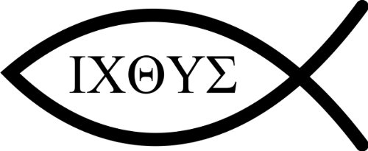
Uno muy famoso era el dibujo de un pez ya que, a partir de sus letras en griego, podía formarse la expresión “Jesús Cristo de Dios Hijo Salvador”. Así, cuando un extranjero llegaba a una ciudad y hacía este dibujo, los no creyentes pensaban que quizás era pescador, mientras que los cristianos sabían que era uno de los suyos.

Otro código muy usado era el llamado monograma que estaba formado por las letras IHS (abreviatura del nombre de Jesús en griego).
Los códigos secretos hay que descifrarlos por ello te vamos a dar una tabla de códigos. Para hacerlo más difícil cada dibujo puede significar hasta seis cosas distintas.
 | Sol  Unidos  Velas | Eucaristía  Mundo  Esperanza |  |  | Barca  Bienvenidos  Vienen | Iglesia  Inmigrantes  Invita
 | Ventana  Ver  Vacía | Casa  Colegio  Cerrado |  |  | Mástil  Viento  Parroquia | Cruz  Cristo  Amor
Con los códigos anteriores... trata de descifrar estas frases escogiendo las palabras adecuadas en cada caso para que la frase tenga sentido como en el ejemplo:
El entra por la del | murió en la
El sol entra por la ventana del colegio
El sujeta las de la | Los son en la
.. invéntate nuevas frases con ese código y juega a compartirlas con tus compañeros, las puedes hacer dibujando en un papel y también si quieres, con mímica.

Celebramos el “Año de la FE”
La Iglesia de todo el mundo celebra este curso “El año de la fe”. Para recordarlo han inventado un dibujo que tiene algunos de los “códigos secretos” que aparecen en los dibujos anteriores. ¿Podéis descubrir qué quieren decir? ¿Sois capaces de encontrar el monograma “IHS” que hay escondido en el dibujo?
Pensad y haced un símbolo como si fuera un código secreto que puedan usar los cristianos de cualquier lugar del mundo para reconocerse entre ellos... si hacéis un número suficiente podéis repartirlo no solo entre los compañeros y compañeras de catequesis sino a todas las personas, de cualquier país que sean parte de la parroquia.

